医联体HRP升级改造项目建设方案

系统概述
目前，结合市中心医院现有的HRP系统，以现系统为基础，拓展HRP的集团应用，建立集团化的运营管控体系。市中心医院已经形成了一整套的HRP管理规范，包括财务管理规范化、业务财务协同化和数据标准化。因此对新纳入市中心医院整体管理的医院和院区要执行统一的标准，因此需要在市中心医院现有系统的基础上，梳理优化或重塑财务管理流程与制度，通过系统清理历史数据、规范账务管理，提高核算工作的真实性、准确性、完整性和及时性。通过有效的财务数据分析，从而协助管理层的运营在集团扩建与投资中的决策。
现HRP系统支持了单一的医院运营管理，对多院区或集团化的管理没有直接支持，而在集团化管理下，需要实现以下几个方面：
- 统一的主数据管理：即根据市中心医院和妇幼保健院，并充分考虑其他分院核心业务及所需信息的分析，参考主数据特征，对主数据进行识别，覆盖集团的总账、应付、采购、库存、资产、应收、人事和资金业务。具体主数据包括：组织机构、会计科目、员工、工程项目、物流信息、客户信息、仓库、供应商、银行账户等。
在医院价值链的各个环节中，主数据会被多个环节调用。其中患者信息会贯穿于诊前、诊中、诊后全过程。挂号资源主数据主要在预约阶段被调用。疾病主数据主要在诊断过程中被调用。缴费阶段会调用检查、检验、手术操作等多个主数据，同时会使用财务相关主数据。耗材主数据除了应用于物资管理领域，也会在诊疗过程中被调用。
在市中心医院的主数据管理中建立对主数据的管理流程，完善的机制，保证从建立到废弃，都可以全程跟踪。对主数据的分类和核心要素进行全面定义，为后续实施提供直接引用，并固化设置在系统中。
建立责任分离矩阵，保证责权利分明。
- 统一的财务管理：以市中心医院为基础统一现有的财务处理、现金银行、单位报账、往来管理、固定资产管理和报表管理。
- 统一的业务务管理：以市中心医院为基础统一现有的物资、耗材、资产等采购、库存和使用管理。

整体目标设计
建立满足医疗行业管理理念、管理流程的信息化内部管理系统，使市中心医院的管理规范统一，逐步形成集团化管理的体系，逐步实现市中心医院的全成本管理和绩效管理，使市中心医院综合的成本效益水平达到更高的水平。

总体框架
以市中心医院现有HRP系统为基础，改造为集团化业务体系，实现对市中心医院、妇保分院以及其他分院人、财、物的有效统一管理。目前市中心医院在财务管理、成本控制、绩效管理、估算管理、物流管理、资产管理等方面都已经成熟运行了3年以上，但作为单体医院，还需要系统支持集团层面的管理和控制，同时也有必要在管理体系上适应集团化的管理，因此市中心医院将统一设计集团HRP管理框架，使之可以在妇保分院和其他分院进行推广。
在建立统一的HRP系统过程中，市中心医院也会制定新的管理制度和管理方法，把医院现有的管理体制向以一体化管理、计划管理、精细管理、控制管理、智能管理为主要特征的现代管理模式转变。

主要建设内容
- 主数据管理
将主数据放在集团综合层面统一考虑，为各医院统一使用建立基础。
主数据包含以下16类的管理：
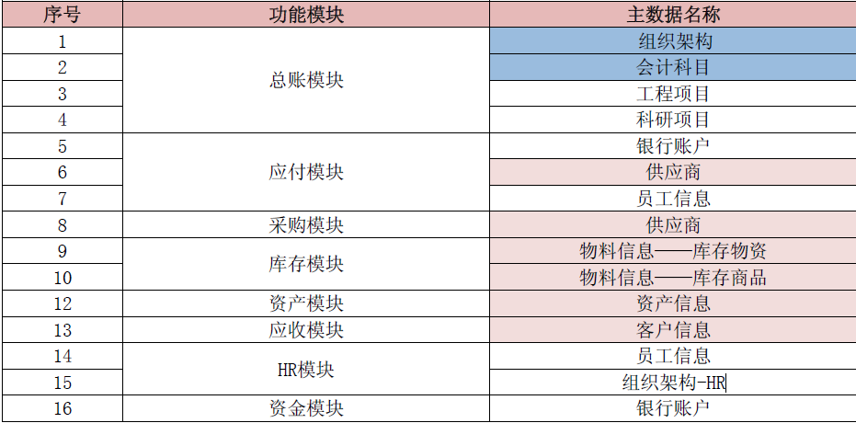
- 财务管理
财务管理以市中心医院为基础，覆盖市中心医院及妇保分院的财务的总帐、应收、应付、成本、现金模块的需求。在实施前进行统一方案设计，考虑以下几大方面：
- 前瞻性
会计科目段设计结合财务会计和管理会计的设计思想，包括集团/医院实体/科室段/会计科目/执行科室/病区段/项目段/备用段，充分考虑现有统计和核算的维度，同时保留备用段以作为市中心医院未来发展，新增需求使用；
- 核算的高要求
通过科目段中成本中心定义，将需进行摊销的支出类项目核算到科室细度；应收模块的使用可以提高应收账龄的分析和应收医疗款坏账准备的个别认定，满足核算更高要求；
- 全面、完整性
会计科目段充分考虑财务核算、成本分析和管理分析和估算控制；应收模块可以实现对公费和医保的管理，实现发票、收据和客户扣款处理，为财务部门提供单据汇票管理、核销、生成凭证、坏帐处理、往来对帐、帐龄分析等处理功能；
- 系统集成
充分考虑GL与HIS等系统的集成。
- 物资管理
物资管理涉及市中心医院及妇保分院的供应链管理和医院的高值耗材、低值耗材以及相关的采购及库存管理。以市中心医院现有系统流程为基础，进行集团化改造并在妇保分院进行实施。

运维服务
序号 | 服务名称
1 | BUG修改
A、合同明确的建设内容开发维护；
B、即时响应；对影响生产的软件故障提供7*24小时服务，6小时内提供补救方案，24小时内修正；对不影响生产的软件故障，提供7*24小时服务，48小时内修正；
C、远程服务：24小时电话支持、传真、电子邮件、远程技术管理；
2 | 售后服务
- 根据医院提出的新增需求进行系统功能升级（不包括UI页面效果升级。
B、即时响应；对影响生产的软件故障提供7*24小时服务，6小时内提供补救方案，24小时内修正；对不影响生产的软件故障，提供7*24小时服务，48小时内修正；
C、远程服务：24小时电话支持、传真、电子邮件、远程技术管理；
D、上门服务：在每年的有效的运维服务期内，提供3次免费上门服务

